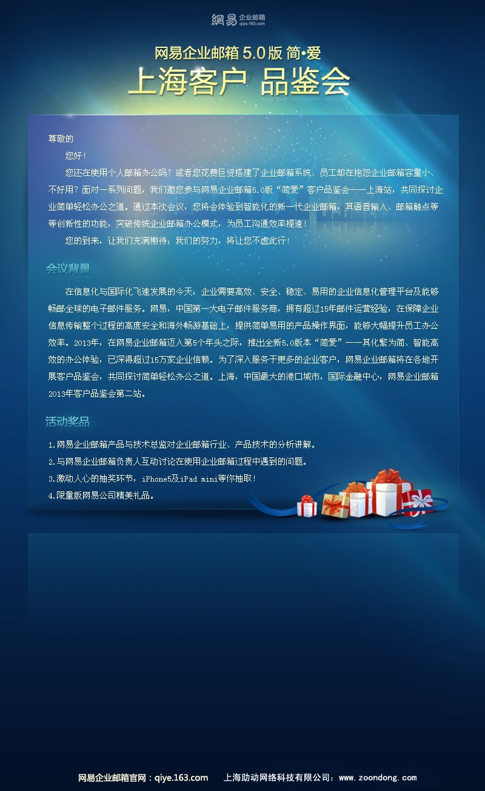
会议时间： 2013年6月18日（星期二）下午13:30
会议地点： 浦东浦建路38号--上海喜来登由由酒店(地铁4号线唐桥站2号出口)
主办单位： 网易企业邮箱、上海助动网络科技有限公司
商 务 联 系 人： 李先生 联系电话： 4000080163或50473526
参与会议客户回执
如您确认出席，请于_6_月_18_日前把此回执传真（021-50472526-8008 或邮件至 lee@zoondong.com ）我们以您的回复先后，尽量为您保留席位，并和您进行确认。
公司： |  | 部门：
姓名： | 手机： | 座机：

